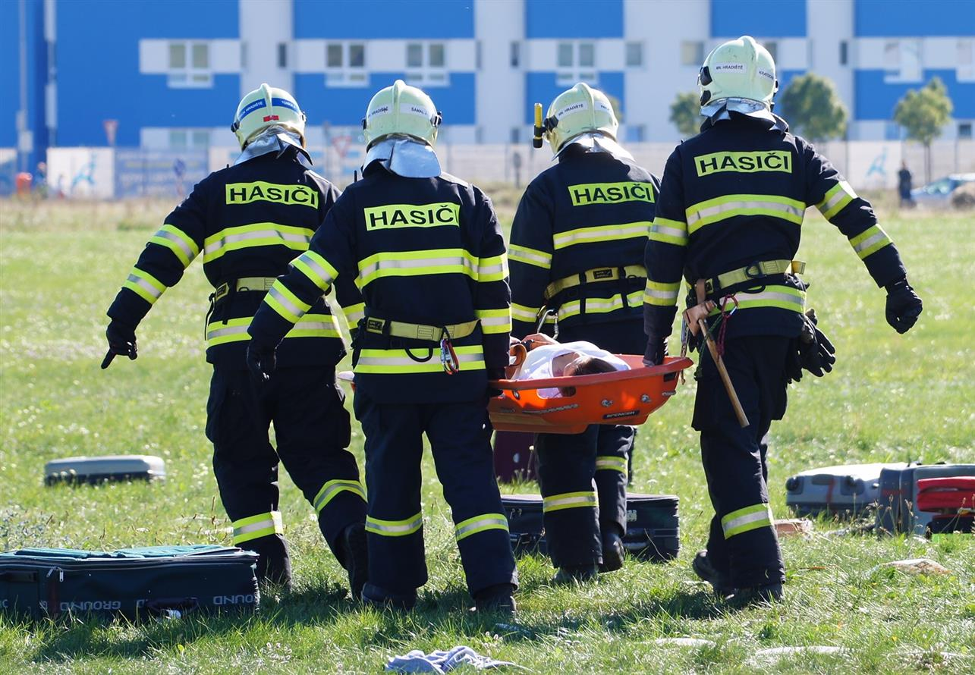
Sbor dobrovolných hasičů Divišov
Na Kopci 228, 257 26 Divišov, okres Benešov
pořádá tradiční
Hasičský tábor „SOPTÍK“
v termínu
čtvrtek 17. srpna - sobota 26. srpna 2017
v táborové základě Pod Svákovem – Soběslav, okr. Tábor.

Téma letošního táboru: „ Já, hasič“, kdy hlavním zaměřením táboru bude hasičská tématika (tj. hasičský sport, znalosti mladých hasičů aj.) a seznámení s problematikou Integrovaného záchranného systému.

Táborová základna se nachází cca 1 km od obce Soběslav, je situována na klidném místě, na břehu řeky Lužnice.
Ubytování je v chatkách po 4 – 6 lůžkách, sociální zařízení se nachází samostatně vedle hlavní budovy.
Strava 5 x denně + večerní přilepšení. Program tábora bohatý. Doprava bude zajištěna hromadně vlakem z Benešova.

Cena: 3 400,- Kč na dítě. Přihlášky přijímáme do 31. 5. 2017 včetně účastnického poplatku.

Přihlášku včetně ostatních dokumentů si můžete vyzvednout u pí. Dany Vilímkové na Okresním sdružení hasičů Benešov, Nová Pražská 1903, Benešov nebo si je můžete stáhnout na webových stránkách www.hasicidivisov.cz.

Kontakty pro získání informací:
Dana Vilímková – tel.: 724 236 655, email: starosta@oshbenesov.cz
Eva Vilímková – tel.: 607 651 203, email: evavilimkova@seznam.cz
Zdenka Bumbálková – tel.: 723 493 505, email: bumbalkova.zdenka@seznam.cz
Těší se na Vás kolektiv vedoucích

